Ответом к заданиям 1‐12 является целое число или конечная десятичная дробь. Запишите число в поле ответа в тексте работы, затем перенесите его в БЛАНК ОТВЕТОВ №1 справа от номера соответствующего задания, начиная с первой клеточки. Каждую цифру, знак «минус» и запятую пишите в отдельной клеточке в соответствии с приведёнными в бланке образцами. Единицы измерения писать не нужно.
Вариант 1

Уважаемый коллега!

После выполнения заданий для самодиагностики, Вы можете отправить запрос от своего имени со своего электронного адреса на e-mail yana.lavrova.78@mail.ru для получения ключей и вариантов решений
для самопроверки

1. Призерами городской олимпиады по математике стало 48 учеников, что составило 12% от числа участников. Сколько человек участвовало в олимпиаде?

2. На диаграмме показано количество посетителей сайта РИА Новости во все дни с 10 по 29 ноября 2009 года. По горизонтали указываются дни месяца, по вертикали — количество посетителей сайта за данный день. Определите по диаграмме, во сколько раз наибольшее количество посетителей больше, чем наименьшее количество посетителей за день. | 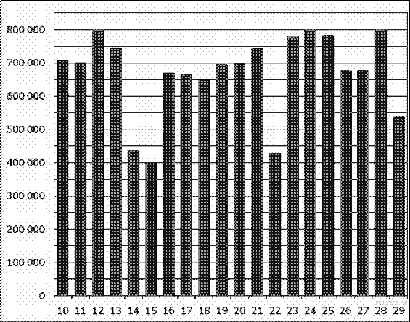
3. Вектор с началом в точке A(2; 4) имеет координаты (6; 2). Найдите ординату точки B.
4. В сборнике билетов по математике всего 20 билетов, в 7 из них встречается вопрос по производной. Найдите вероятность того, что в случайно выбранном на экзамене билете школьнику не достанется вопроса по производной.
5. Решите уравнение 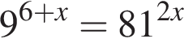.
6. Найдите величину угла . Ответ дайте в градусах. | 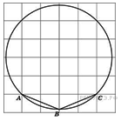

7. На рисунке изображен график производной функции f(x), определенной на интервале (−10; 2). Найдите количество точек, в которых касательная к графику функции f(x) параллельна прямой y = −2x − 11 или совпадает с ней. | 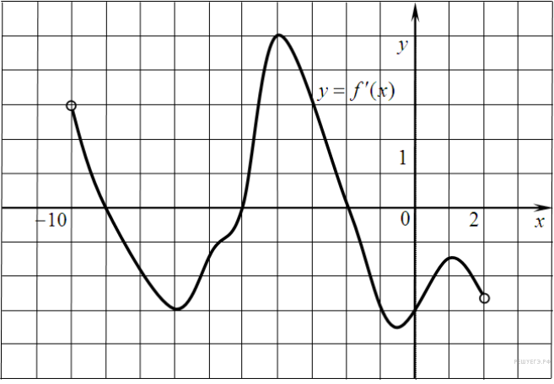

8. Боковые ребра треугольной пирамиды взаимно перпендикулярны, каждое из них равно 27. Найдите объем пирамиды. | 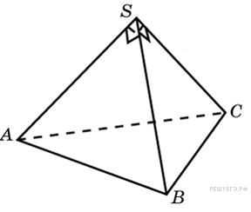

9. Найдите 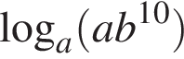, если 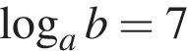.
10. Зависимость температуры (в градусах Кельвина) от времени для нагревательного элемента некоторого прибора была получена экспериментально и на исследуемом интервале температур определяется выражением 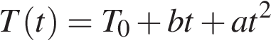, где – время в минутах, К, 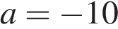 К/мин, 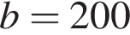 К/мин. Известно, что при температуре нагревателя свыше 1760 К прибор может испортиться, поэтому его нужно отключать. Определите, через какое наибольшее время после начала работы нужно отключать прибор. Ответ выразите в минутах.
11. Компания «Альфа» начала инвестировать средства в перспективную отрасль в 2001 году, имея капитал в размере 4000 долларов. Каждый год, начиная с 2002 года, она получала прибыль, которая составляла 100% от капитала предыдущего года. А компания «Бета» начала инвестировать средства в другую отрасль в 2004 году, имея капитал в размере 4500 долларов, и, начиная с 2005 года, ежегодно получала прибыль, составляющую 200% от капитала предыдущего года. На сколько долларов капитал одной из компаний был больше капитала другой к концу 2007 года, если прибыль из оборота не изымалась?
12. Найдите точку минимума функции 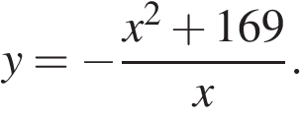
Для записи решений и ответов на задания 13 ‐ 19 используйте БЛАНК ОТВЕТОВ№2. Запишите сначала номер выполняемого задания (13, 14 и т.д.), а затем полное обоснованное решение и ответ. Ответы записывайте чётко и разборчиво.

13. а) Решите уравнение:
б) Найдите все корни этого уравнения, принадлежащие отрезку 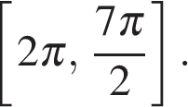
14. Ребро куба ABCDA₁B₁C₁D₁ равно 4. На стороне ВВ₁ отмечена точка Ктак, что ВК = 3. Плоскость α проходит через точки С₁ и К и параллельна прямой BD₁. Плоскость α пересекает ребро А₁В₁ в точке Р.
а) Докажите, что А₁Р : РВ₁ = 2 : 1.
б) Найдите угол наклона плоскости α к грани ВВ₁С₁С.
15. Решите неравенство: 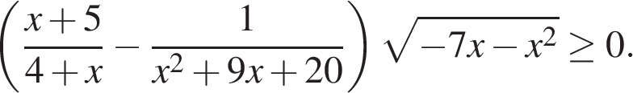
16. Дан треугольник со сторонами 115, 115 и 184. Внутри него расположены две равные касающиеся окружности, каждая из которых касается двух сторон треугольника. Найдите радиусы окружностей.
17. 15-го января планируется взять кредит в банке на 19 месяцев. Условия его возврата таковы:
— 1-го числа каждого месяца долг возрастёт на r% по сравнению с концом предыдущего месяца;
— со 2-го по 14-е число каждого месяца необходимо выплатить часть долга;
— 15-го числа каждого месяца долг должен быть на одну и ту же сумму меньше долга на 15-е число предыдущего месяца. Известно, что общая сумма выплат после полного погашения кредита 30% больше суммы, взятой в кредит. Найдите r.
18. Найдите все значения параметра a, при которых уравнение

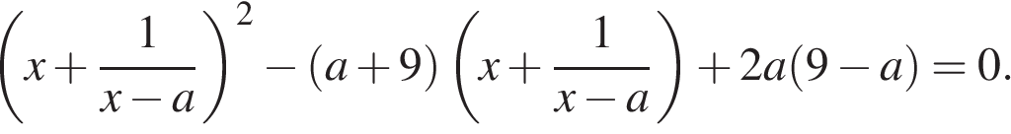
имеет ровно 4 решения.
19. Каждое из чисел 2, 3, ... , 7 умножают на каждое из чисел 13, 14, ... , 21 и перед каждым из полученных произведении произвольным образом ставят знак плюс или минус, после чего все 54 полученных результата складывают. Какую наименьшую по модулю и какую наибольшую сумму можно получить в итоге?

